**Praktikum Pemrograman Berbasis Web**

**Disusun untuk memenuhi tugas Laravel Breeze**



**Dosen**

**Adi Wahyu Pribadi, S.Si., M.Kom**

**Disusun Oleh**

**Dio Prasetyo (4522210148)**

**Kelas**

**A**

**Fakultas Teknik**

**Program Studi Teknik Informatika**

**Universitas Pancasila**

**Tahun Akademik 2024/2025**

**Jakarta**

**BAB I**

**PENDAHULUAN**

1. **Latar Belakang Laravel Breeze**

Laravel Breeze merupakan template laravel dan starter kit otentikasi yang menyediakan implementasi darisemua fitur otentikasi Laravel, termasuk login, registrasi, reset password, verifikasi email, dan konfirmasi password. Breeze menggunakan Tailwind CSS untuk styling dan menawarkan pilihan stack frontend seperti Blade templates atau framework JavaScript modern sehingga memungkinkan developer untuk memilih teknologi yang paling sesuai dengan kebutuhan proyek mereka berbeda dengan Laravel Jetstream yang menyertakan fitur-fitur kompleks seperti manajemen tim dan autentikasi dua faktor, Breeze fokus pada fitur-fitur esensial seperti login, registrasi, reset password, dan verifikasi email, menjadikannya pilihan ideal untuk proyek-proyek yang membutuhkan implementasi autentikasi yang cepat dan efisien tanpa fitur tambahan yang mungkin tidak diperlukan, Laravel Breeze muncul sebagai solusi dari kompleksitas yang dihadapi para developer dalam mengimplementasikan sistem autentikasi pada aplikasi web sebelum adanya laravel breeze developer web harus membangun sistem autentikasi dari awal dalam pembuatan website atau dapat menggunakan laravel jetstream yang mneyediakan fitur yang terlalu kompleks untuk proyek-proyek sederhana, Laravel Breeze dikembangkan dengan fokus pada kesederhanaan dan fleksibilitas, menawarkan implementasi autentikasi yang mudah dipahami dan dikustomisasi, Kehadiran Laravel Breeze juga memberikan dampak signifikan pada komunitas Laravel, terutama bagi developer pemula yang ingin mempelajari implementasi sistem autentikasi. Dengan struktur kode yang bersih dan mudah dipahami, Breeze menjadi alat pembelajaran yang efektif untuk memahami konsep-konsep dasar autentikasi dalam Laravel. Starter kit ini tidak hanya menyediakan implementasi yang siap pakai, tetapi juga menjadi contoh praktis tentang bagaimana menerapkan best practices dalam pengembangan aplikasi Laravel, termasuk penggunaan middleware, validasi, dan penanganan session.

1. **Tujuan Pembuatan Laravel Breeze**

Tujuan dilakukan praktikum ini dalam pembuatan laravel breeze pada sistem website yaitu:

1. Menyediakan starting point yang bersih dan minimalis untuk proyek Laravel baru
2. Memberikan implementasi otentikasi yang mudah dipahami dan dimodifikasi
3. Membantu developer memulai proyek dengan cepat tanpa konfigurasi yang kompleks
4. Menyediakan struktur kode yang dapat dijadikan pembelajaran bagi pemula
5. **Manfaat & Fungsi Pembuatan Laravel Breeze**

* Adapun manfaat utama pembuatan laravel breeze yaitu:

1. Instalasi cepat dengan satu perintah

2. Dapat memilih antara Blade templates atau framework JavaScript

3. Mudah dimodifikasi dan diubah templatenya sesuai kebutuhan proyek developer

4. Kode sumber yang transparan dan dapat dikustomisasi

5. Source code yang mudah dibaca dan dipahami

6. Ringan karena hanya menyertakan fitur esensial

* Adapun fungsi utama pembuatan laravel breeze yaitu:

1. Memudahkan pembuatan login dan registrasi user dalam website
2. Memudahkan reset password user dalam website
3. Memudahkan dalam integrasi dengan tailwind CSS
4. Memudahkan dalam pembuatan navigasi dasar
5. Tersedia template yang memudahkan developer dalam pembuatan navigasi pada website

**BAB II**

**PEMBAHASAN**

* Langkah I (pembuatan framework laravel di cmd) :

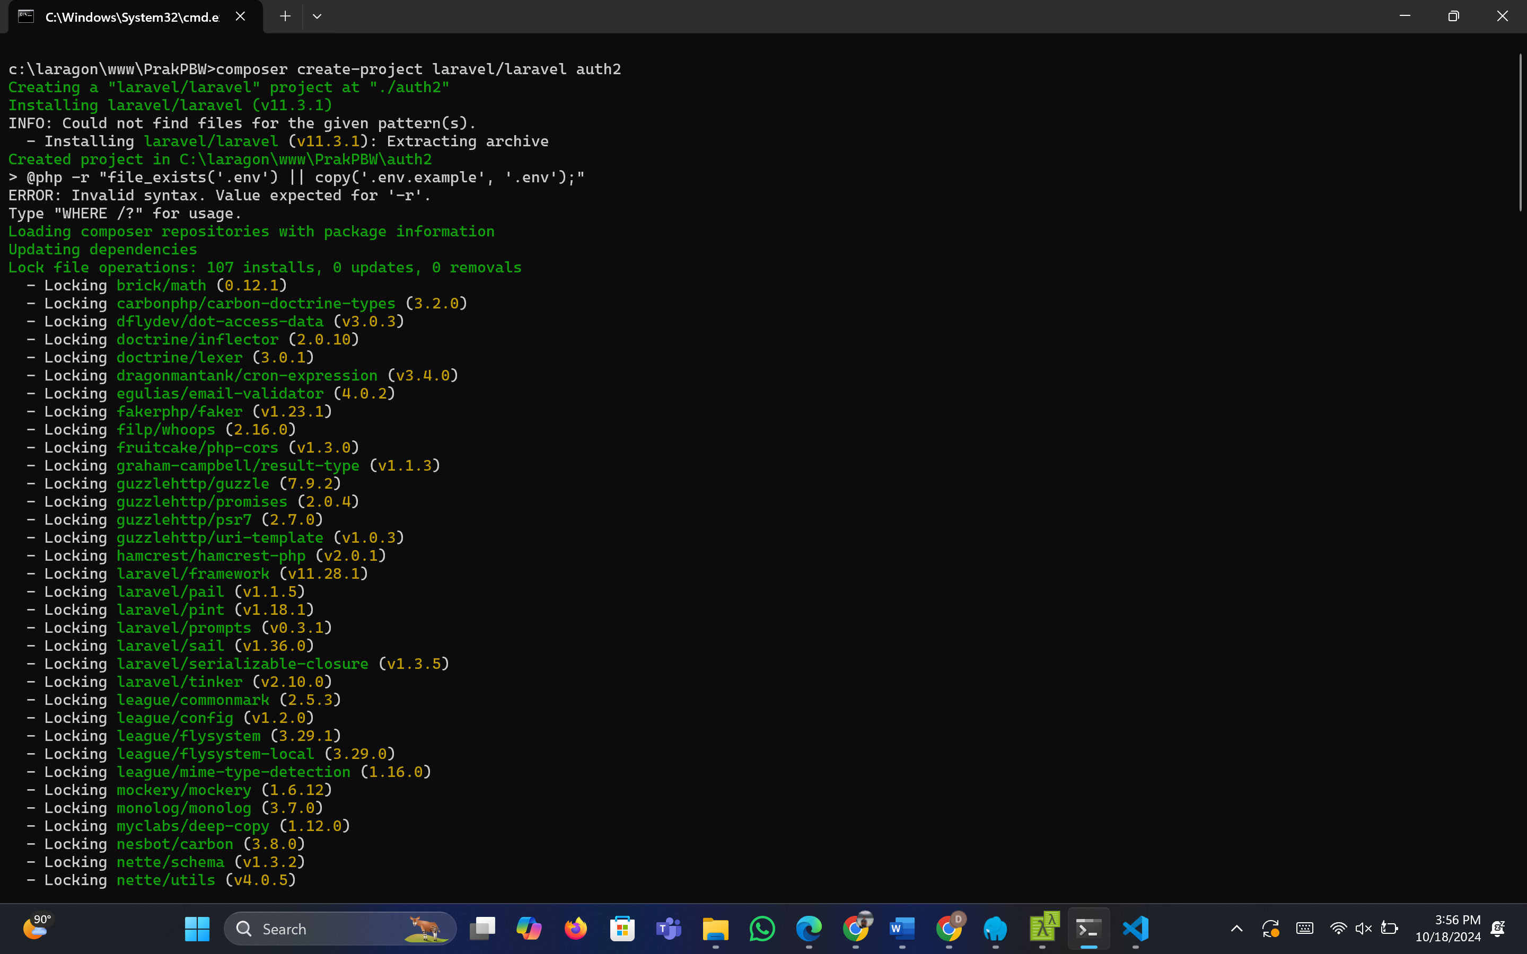

* Langkah II (pindah direktori file ke framework laravel yang sudah kita buat di cmd) :

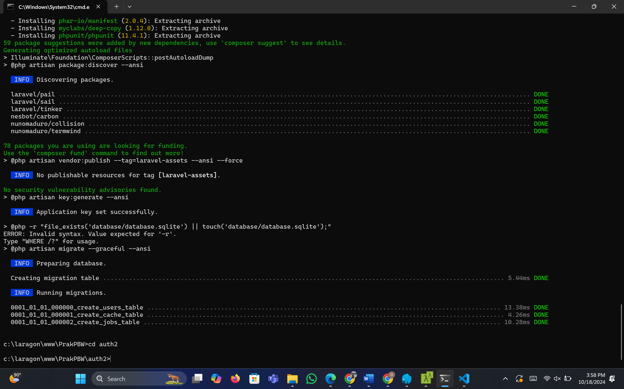

* Langkah III (buka vscode ke folder / file laravel yang sudah kita buat dan konfigurasi tadi melalui cmd lalu ke .env buat konfigurasi database menjadi auto menggunakan sqlite):

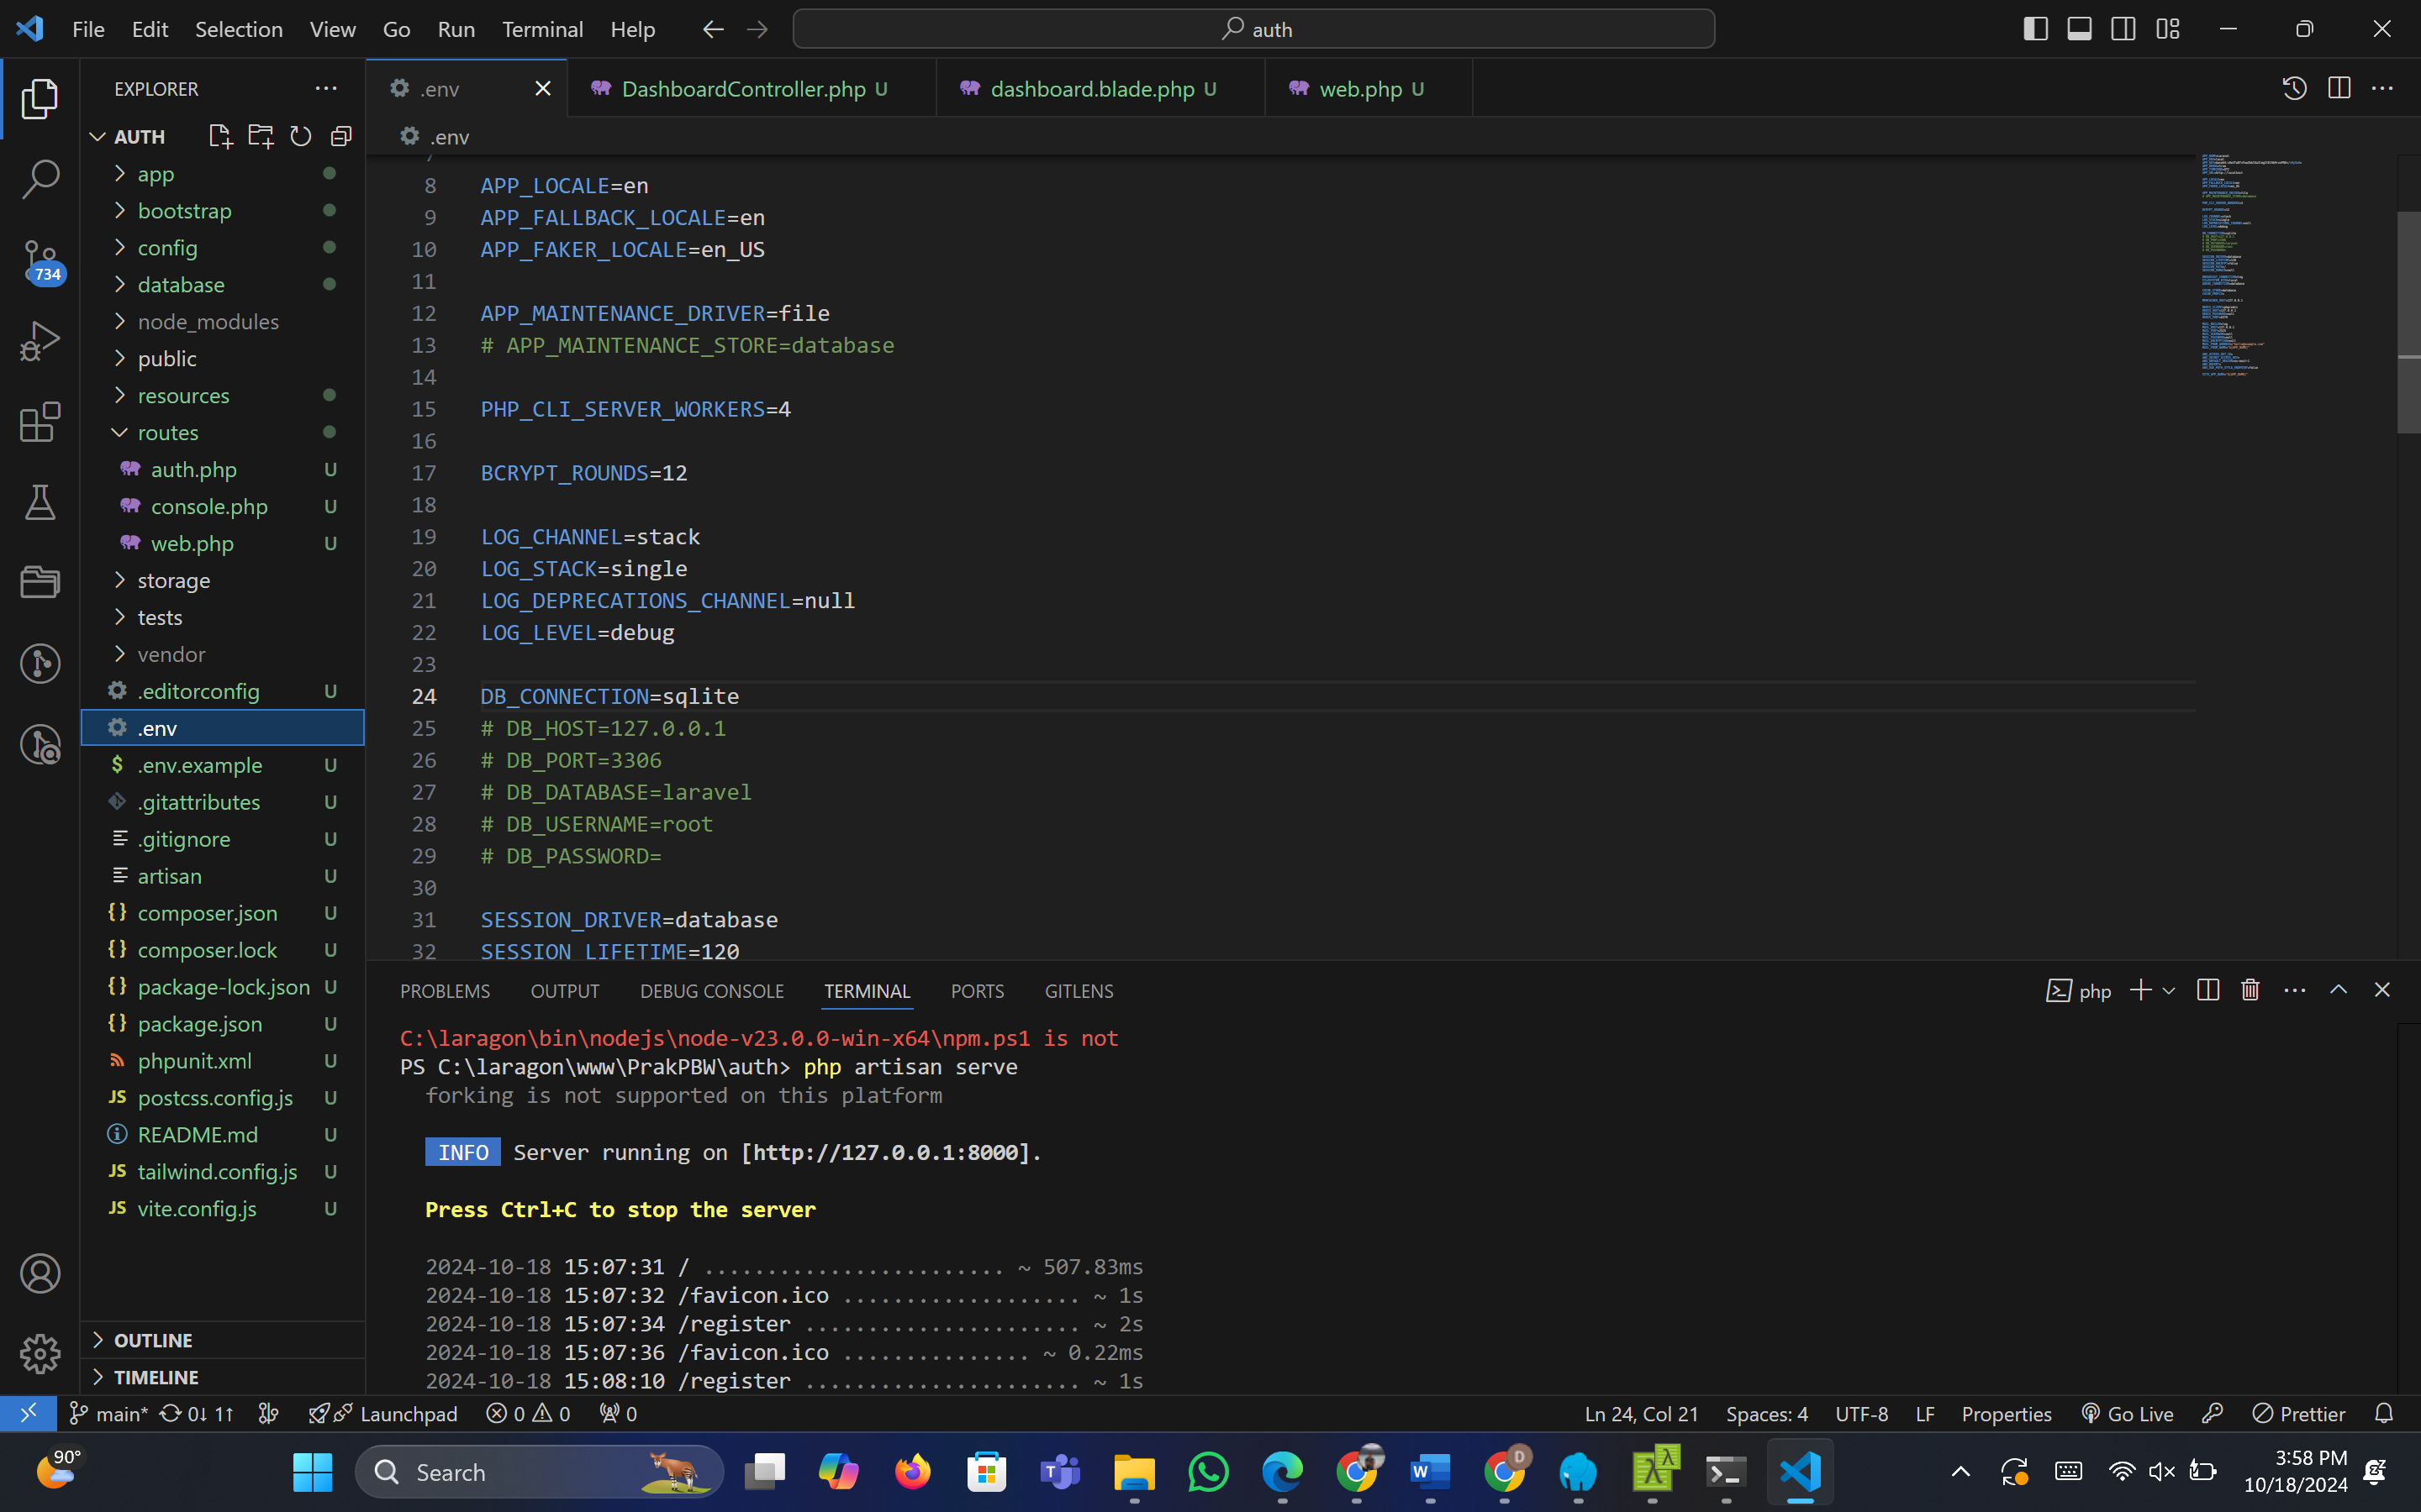

* Langkah IV (buka vscode lalu buka new terminal lalu migrasikan database dari framework laravel ke database sqlite):

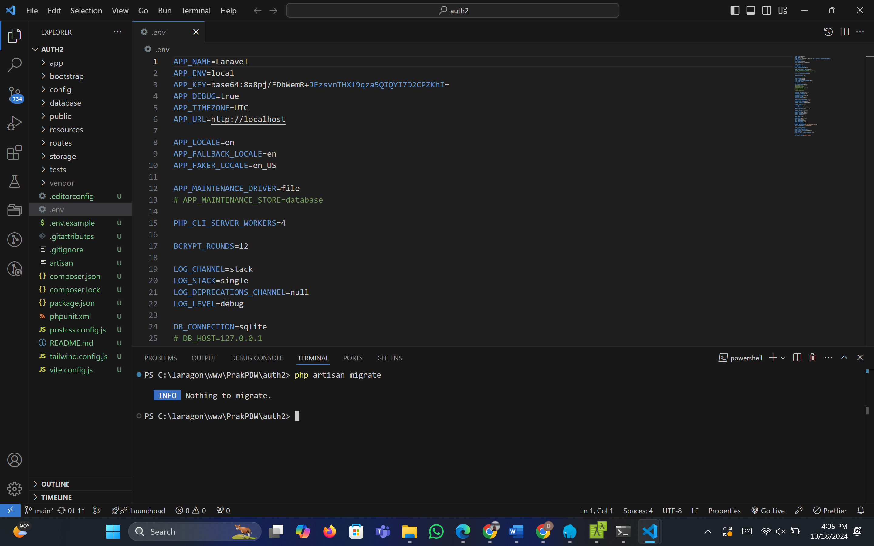

* Langkah V (buka terminal lalu install laravel breeze):

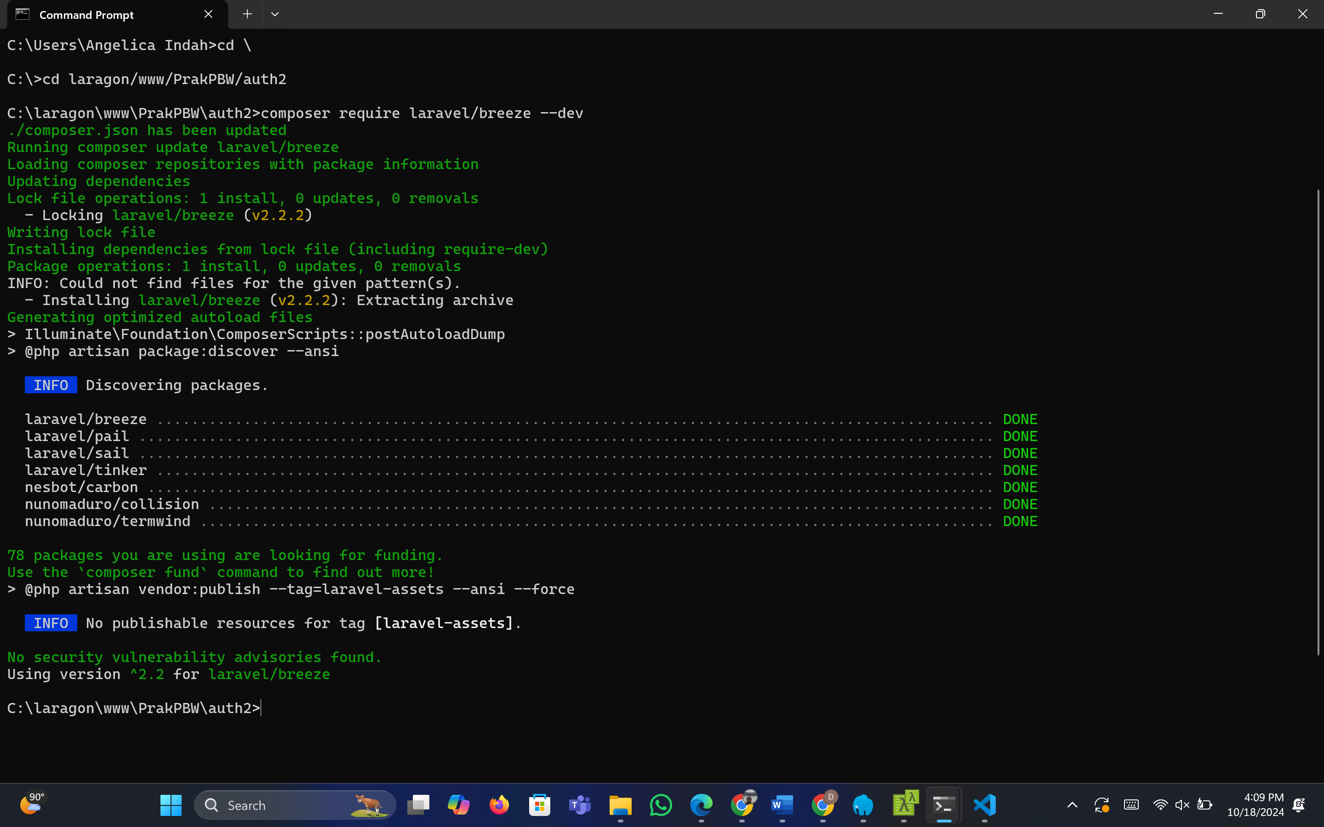

* Langkah VI (setelah install laravel breeze lalu install scaffolding breeze):

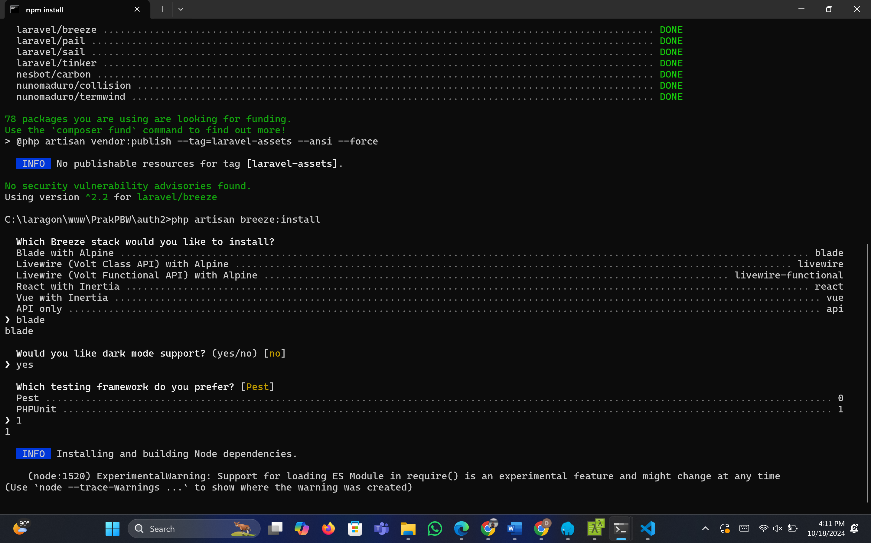

* Langkah VII (setelah install scaffolding breeze lalu install node js untuk visualisasi dan fungtional website menjadi lebih bagus dan menarik):

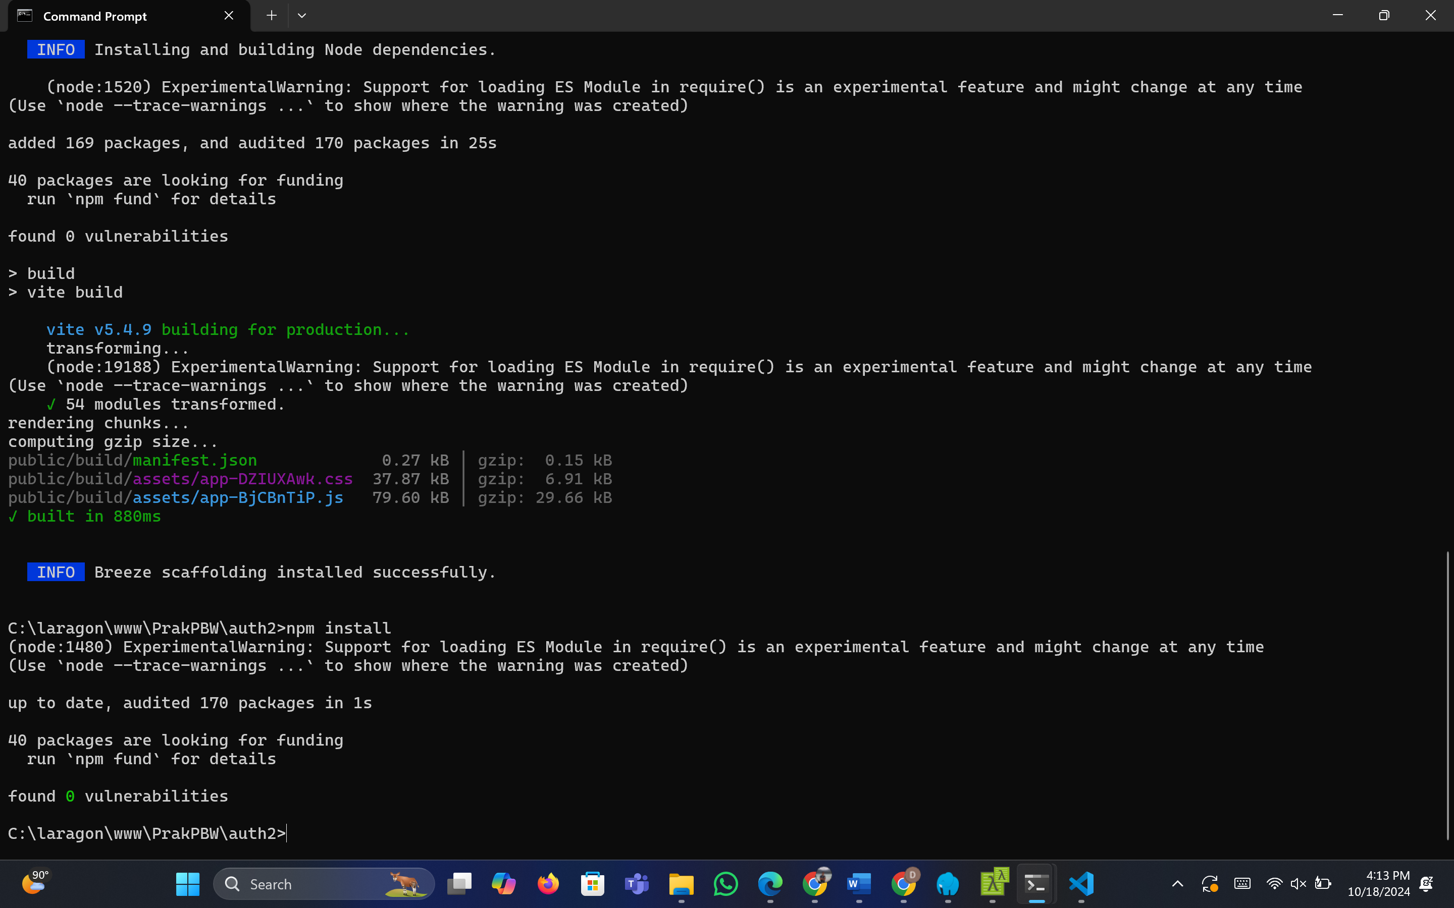

* Langkah VIII (setelah menginstall node js jalankan server framework laravel di cmd ):

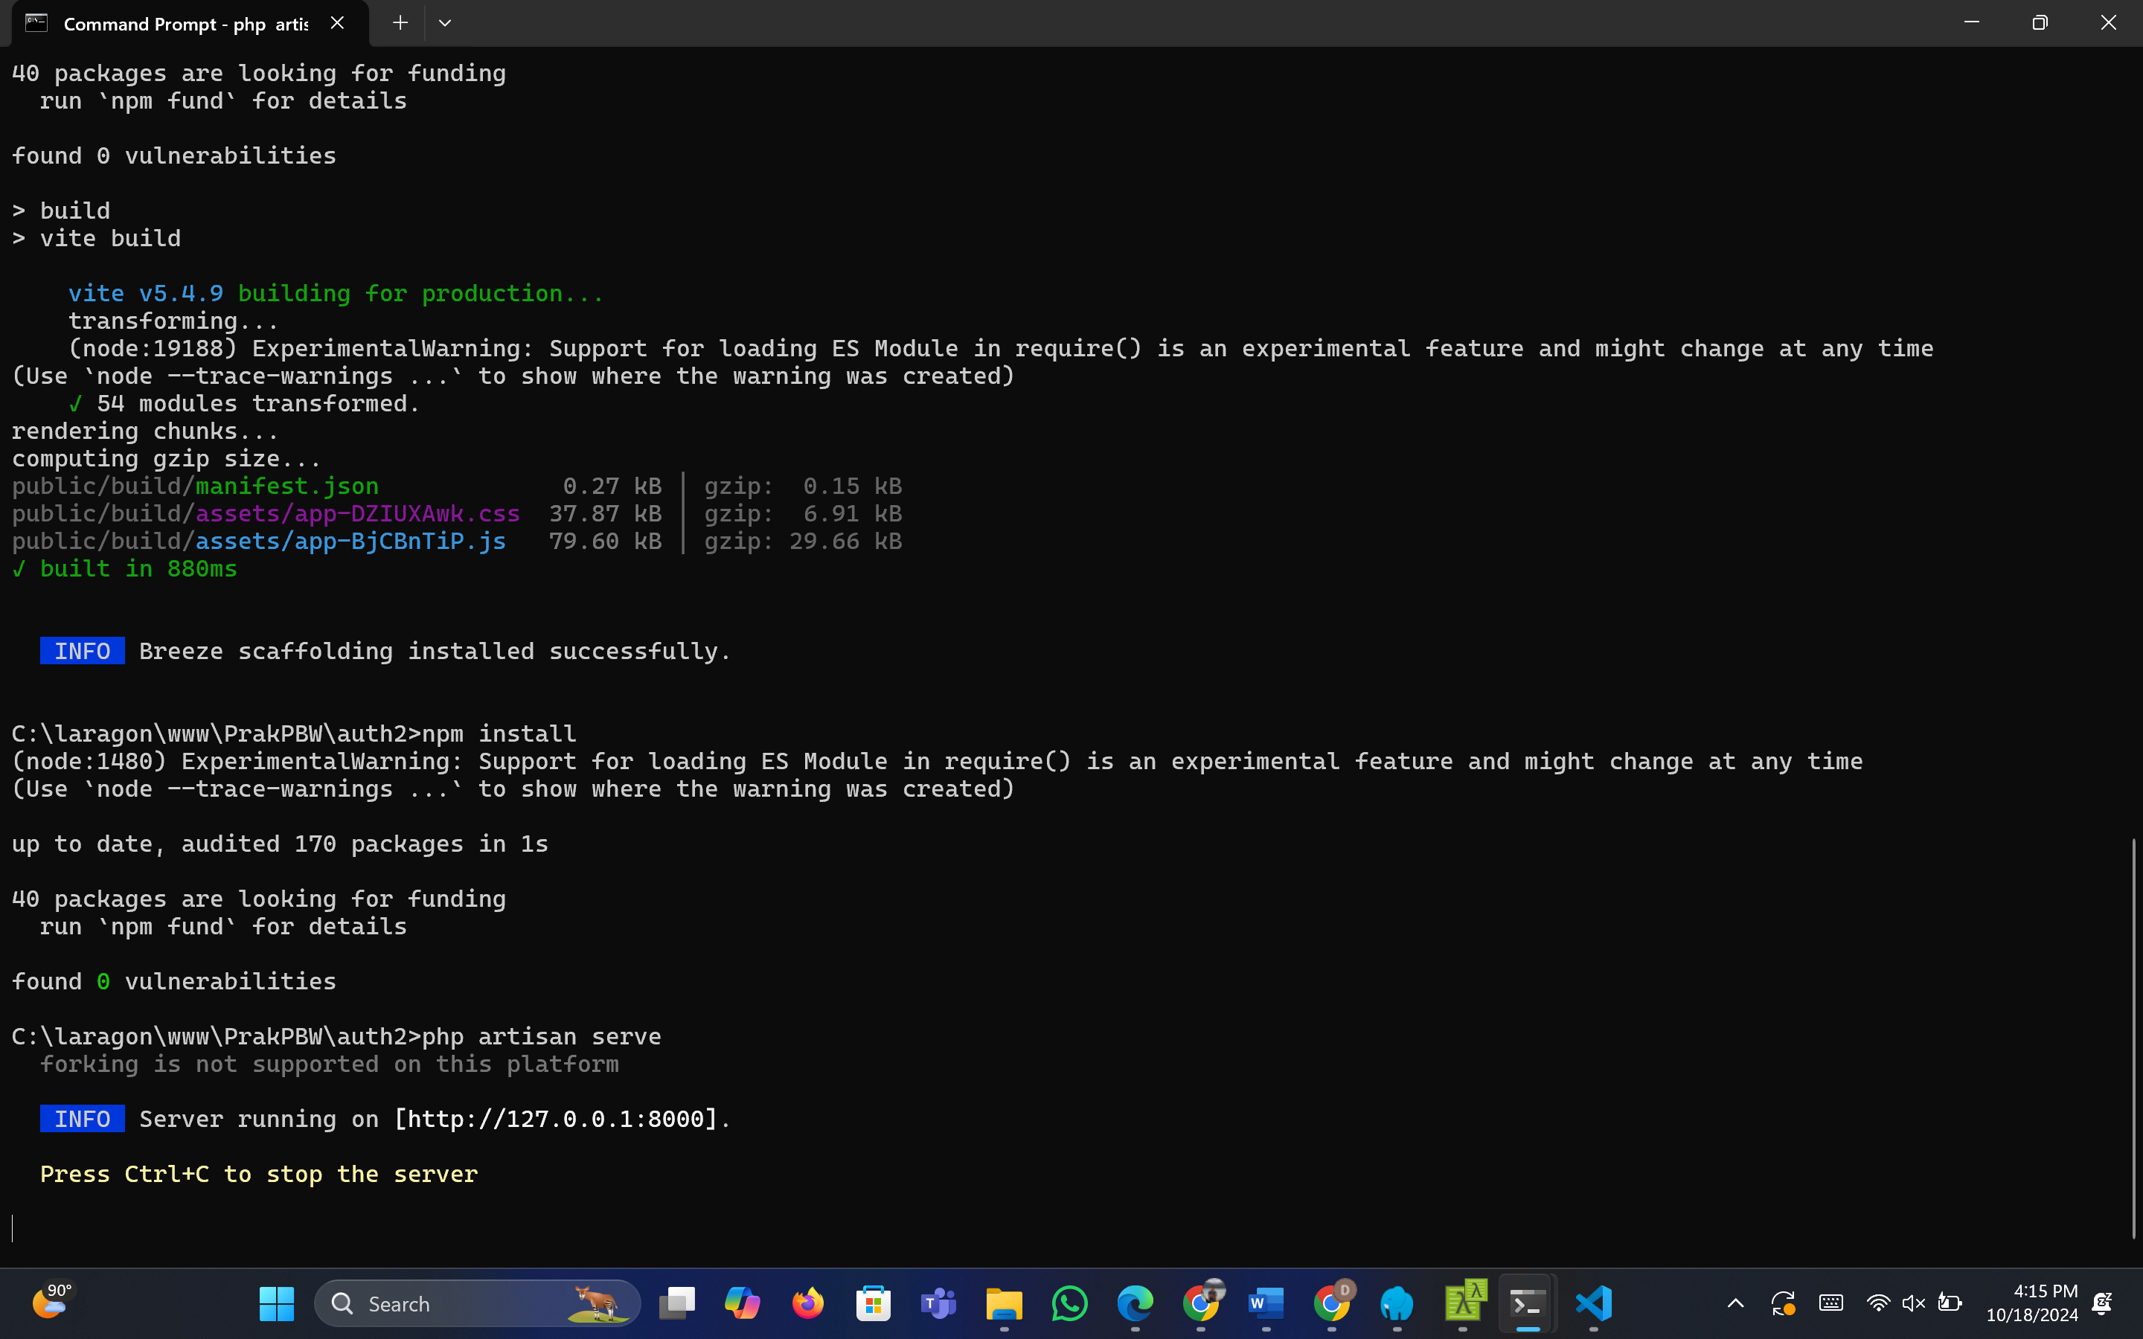

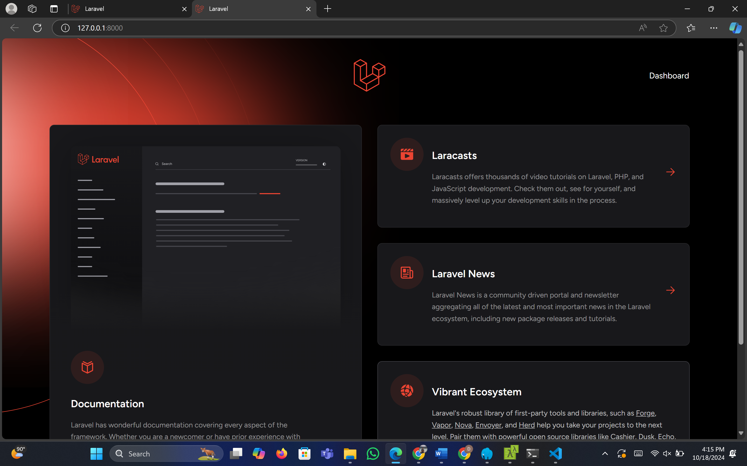

* Langkah IX (Buka vscode lalu ke file direktori tempat penyimpanan framework laravel yang sudah dibuat ke terminal cmd pada vscode lalu jalankan perintah source code berikut untuk membuat controller dashboard pada website):

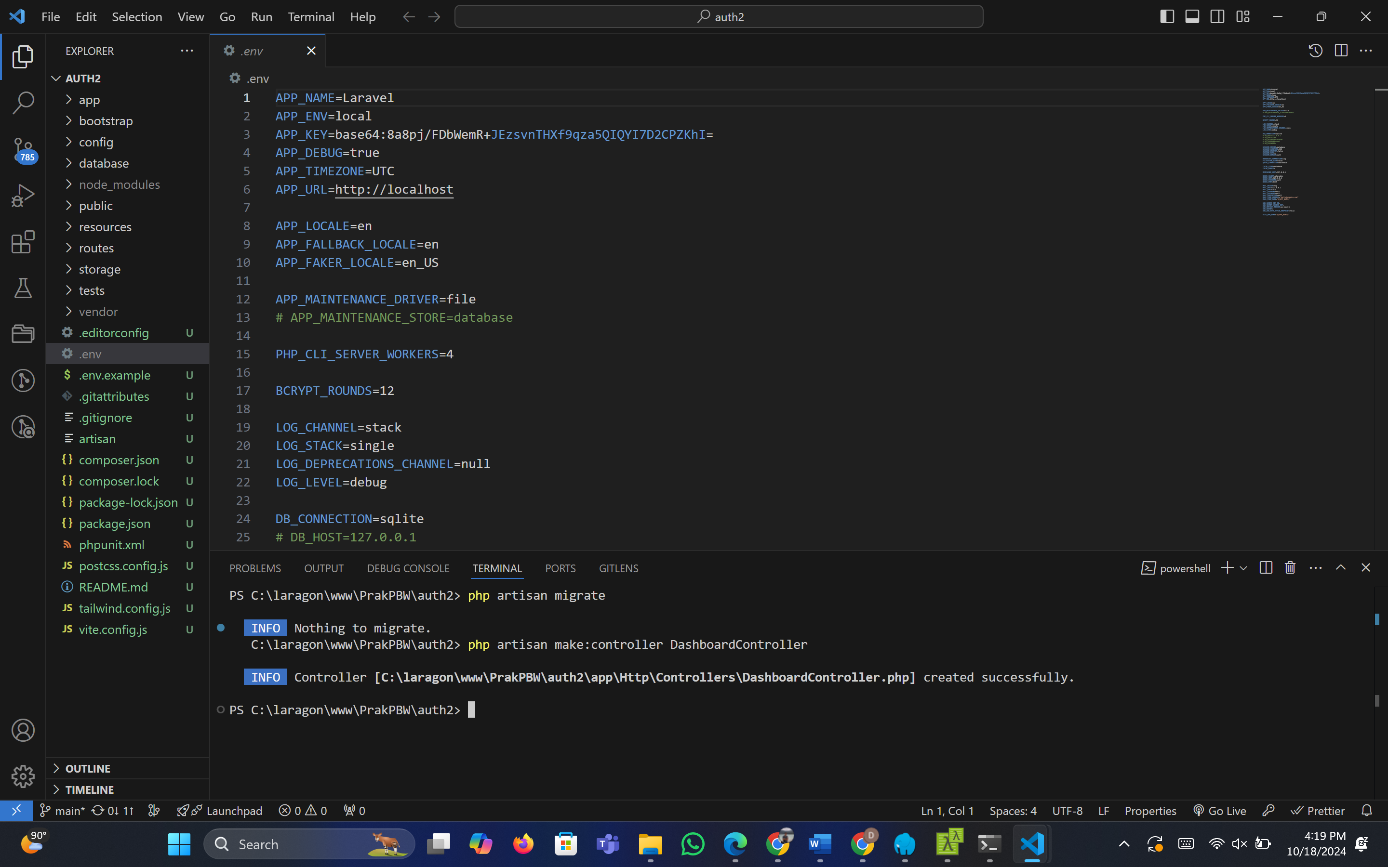

* Langkah X (buka vscode ke file tempat penyimpanan framework laravel ke folder app lalu buka Http lalu buka controllers lalu klik file DashboardController.php edit menjadi seperti ini):

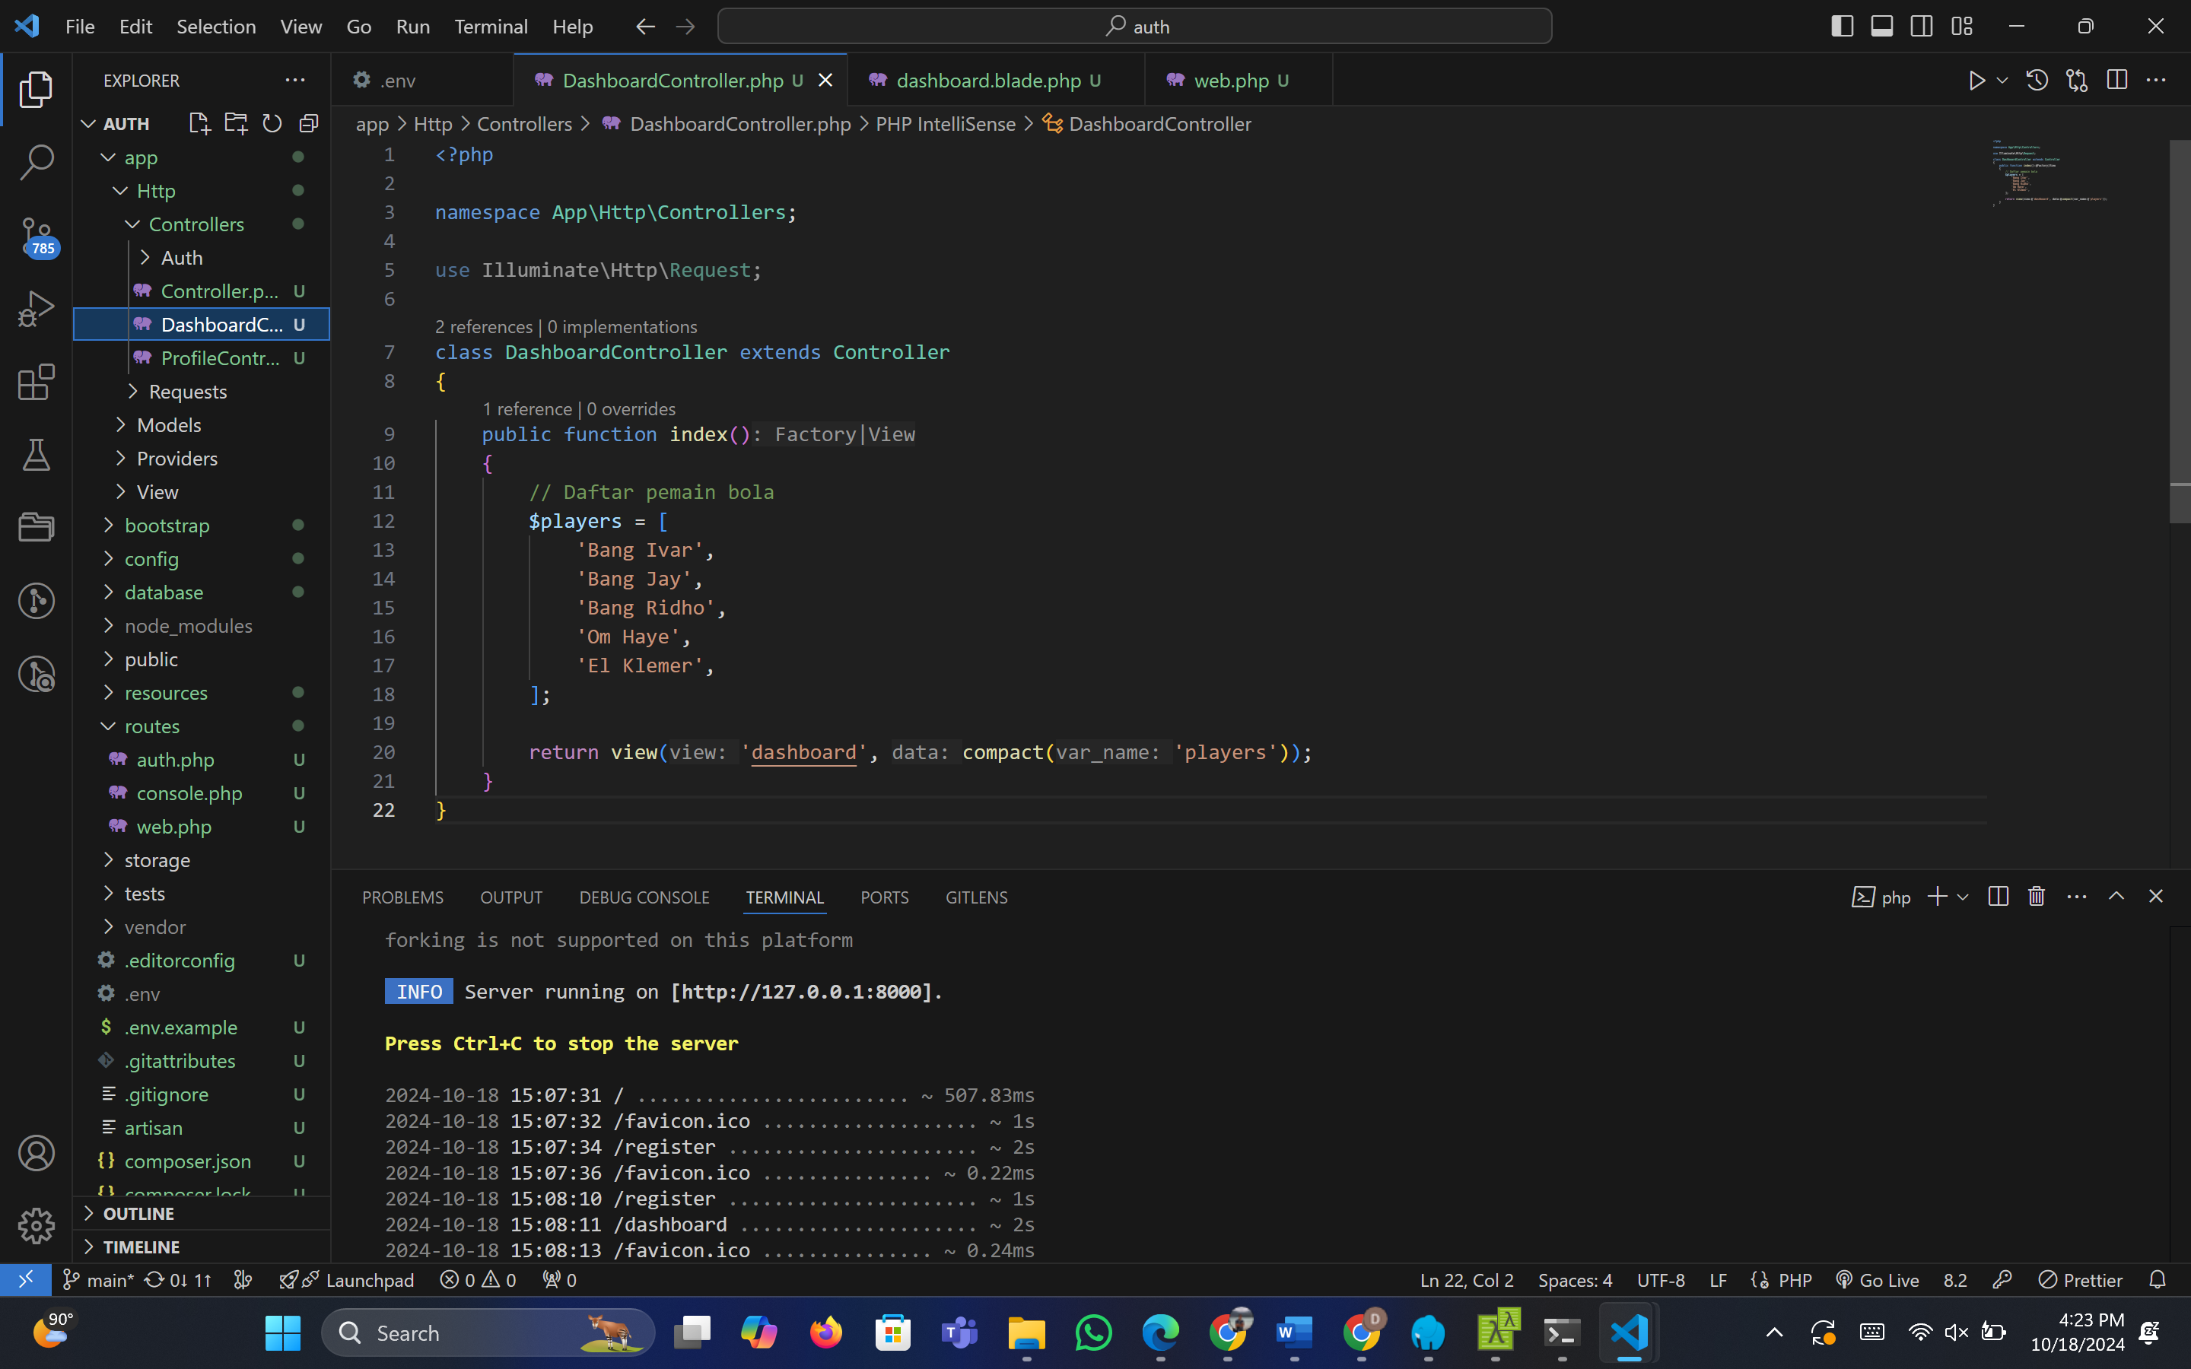

* Langkah X (buka vscode ke file tempat penyimpanan framework laravel ke folder app lalu buka Http lalu buka controllers lalu klik file DashboardController.php edit menjadi seperti ini untuk proses pembuatan model yang akan dipakai di views saat user melihat):

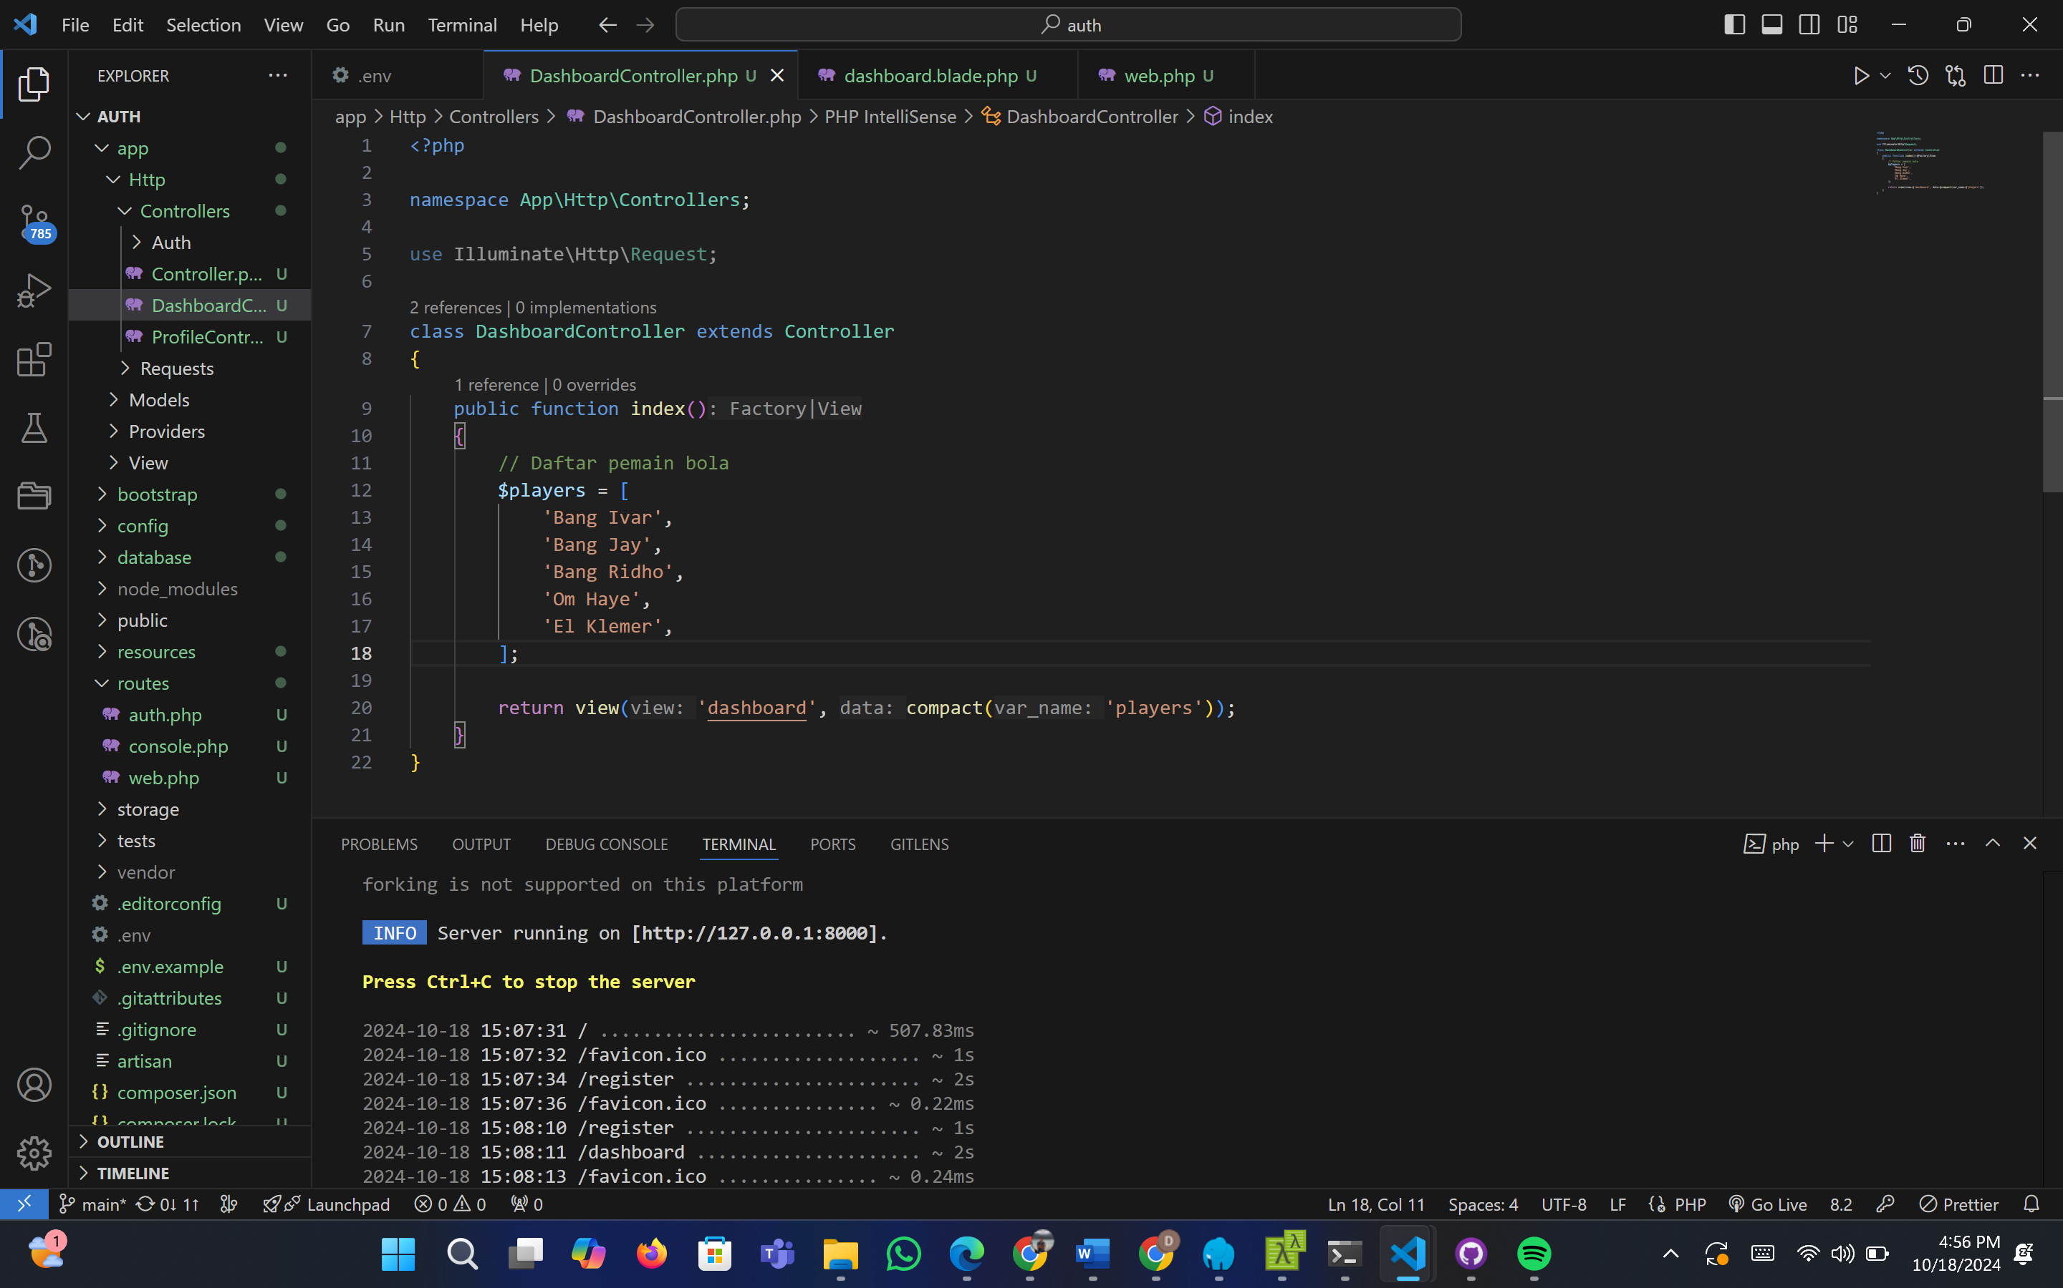

* Langkah XI (Buat views dashboard.blade.php di folder views agar user dapat melihat tampilan visual yang sudah dibuat di dashboard controller sebagai modelnya):

<x-app-layout>

    <x-slot name="header">

        <h2 class="font-semibold text-xl text-gray-800 leading-tight">

            {{ __('Dashboard') }}

        </h2>

    </x-slot>

    <div class="py-12">

        <div class="max-w-7xl mx-auto sm:px-6 lg:px-8">

            <div class="bg-white overflow-hidden shadow-sm sm:rounded-lg">

                <div class="p-6 text-gray-900">

                    {{ __("You're logged in!") }}

                </div>

                <div class="container">

                <style>

                        .container {

                            padding: 20px;

                        }

                        ul {

                            list-style: none;

                            padding: 0;

                        }

                        ul li {

                            margin: 10px 0;

                            padding-left: 25px;

                            background: url('https://img.icons8.com/emoji/48/soccer-ball-emoji.png') no-repeat left center;

                            background-size: 20px;

                        }

                    </style>

                    <p>Selamat datang, {{ Auth::user()->name }}!</p>

                    <h2>Daftar Pemain Bola</h2>

                    <ul>

                        @foreach($players as $player)

                            <li>{{ $player }}</li>

                        @endforeach

                    </ul>

                </div>

            </div>

        </div>

    </div>

</x-app-layout>

* Langkah XII (buka folder routes ke file yang terdapat framework laravel britznya lalu ke file web.php kemudian update source codenya untuk proses pengarahan ketika website dibuka):

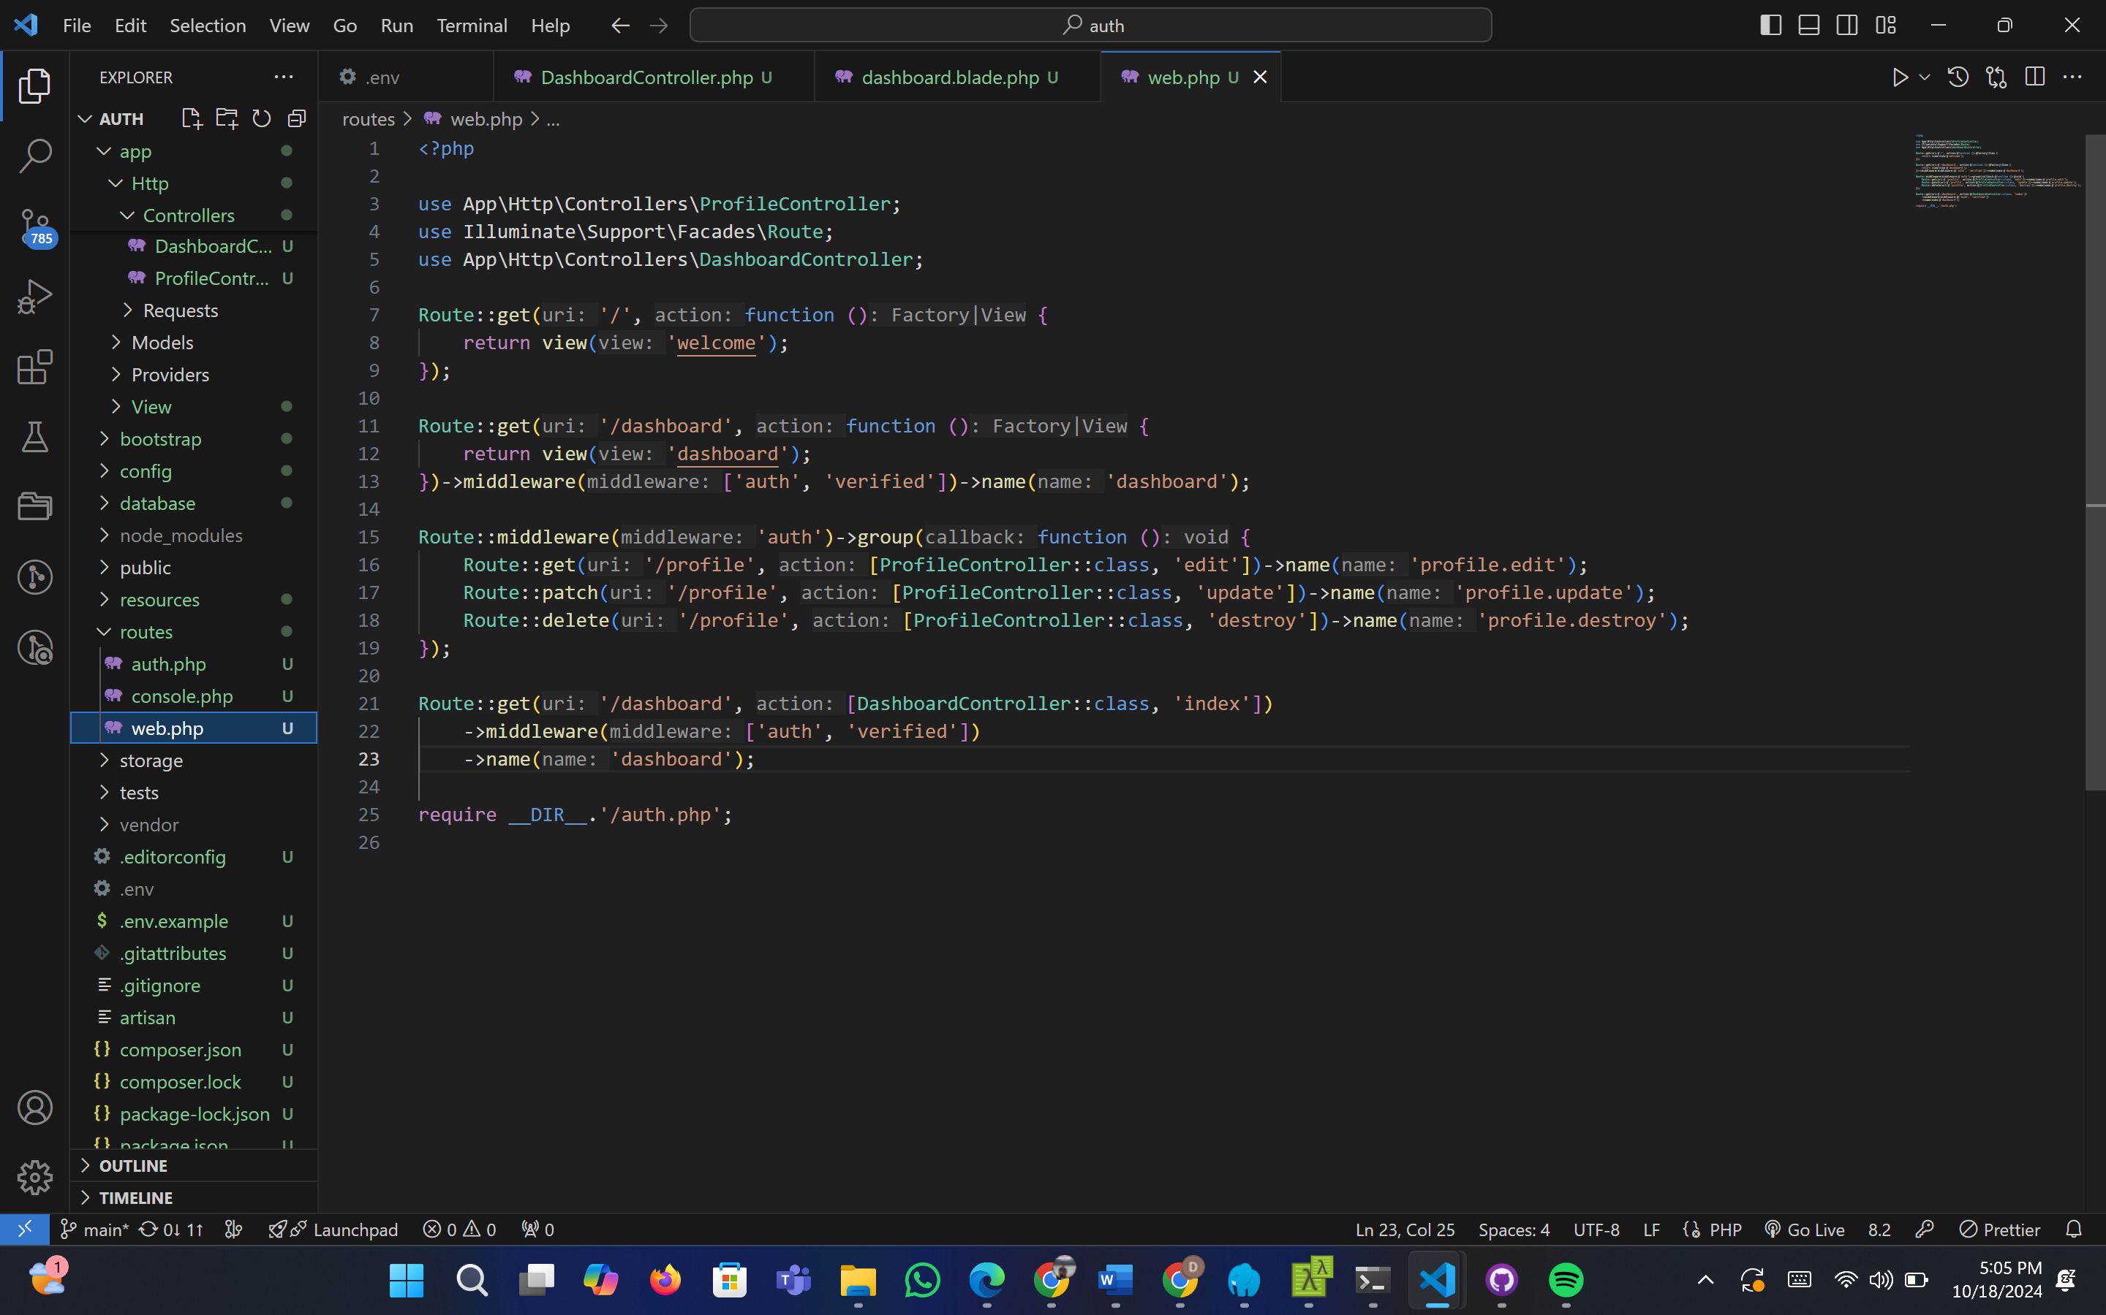

* Langkah XIII (jalankan node js di cmd untuk menghasilkan tampilan visualisasi yang bagus dan menarik lalu jalankan servernya):

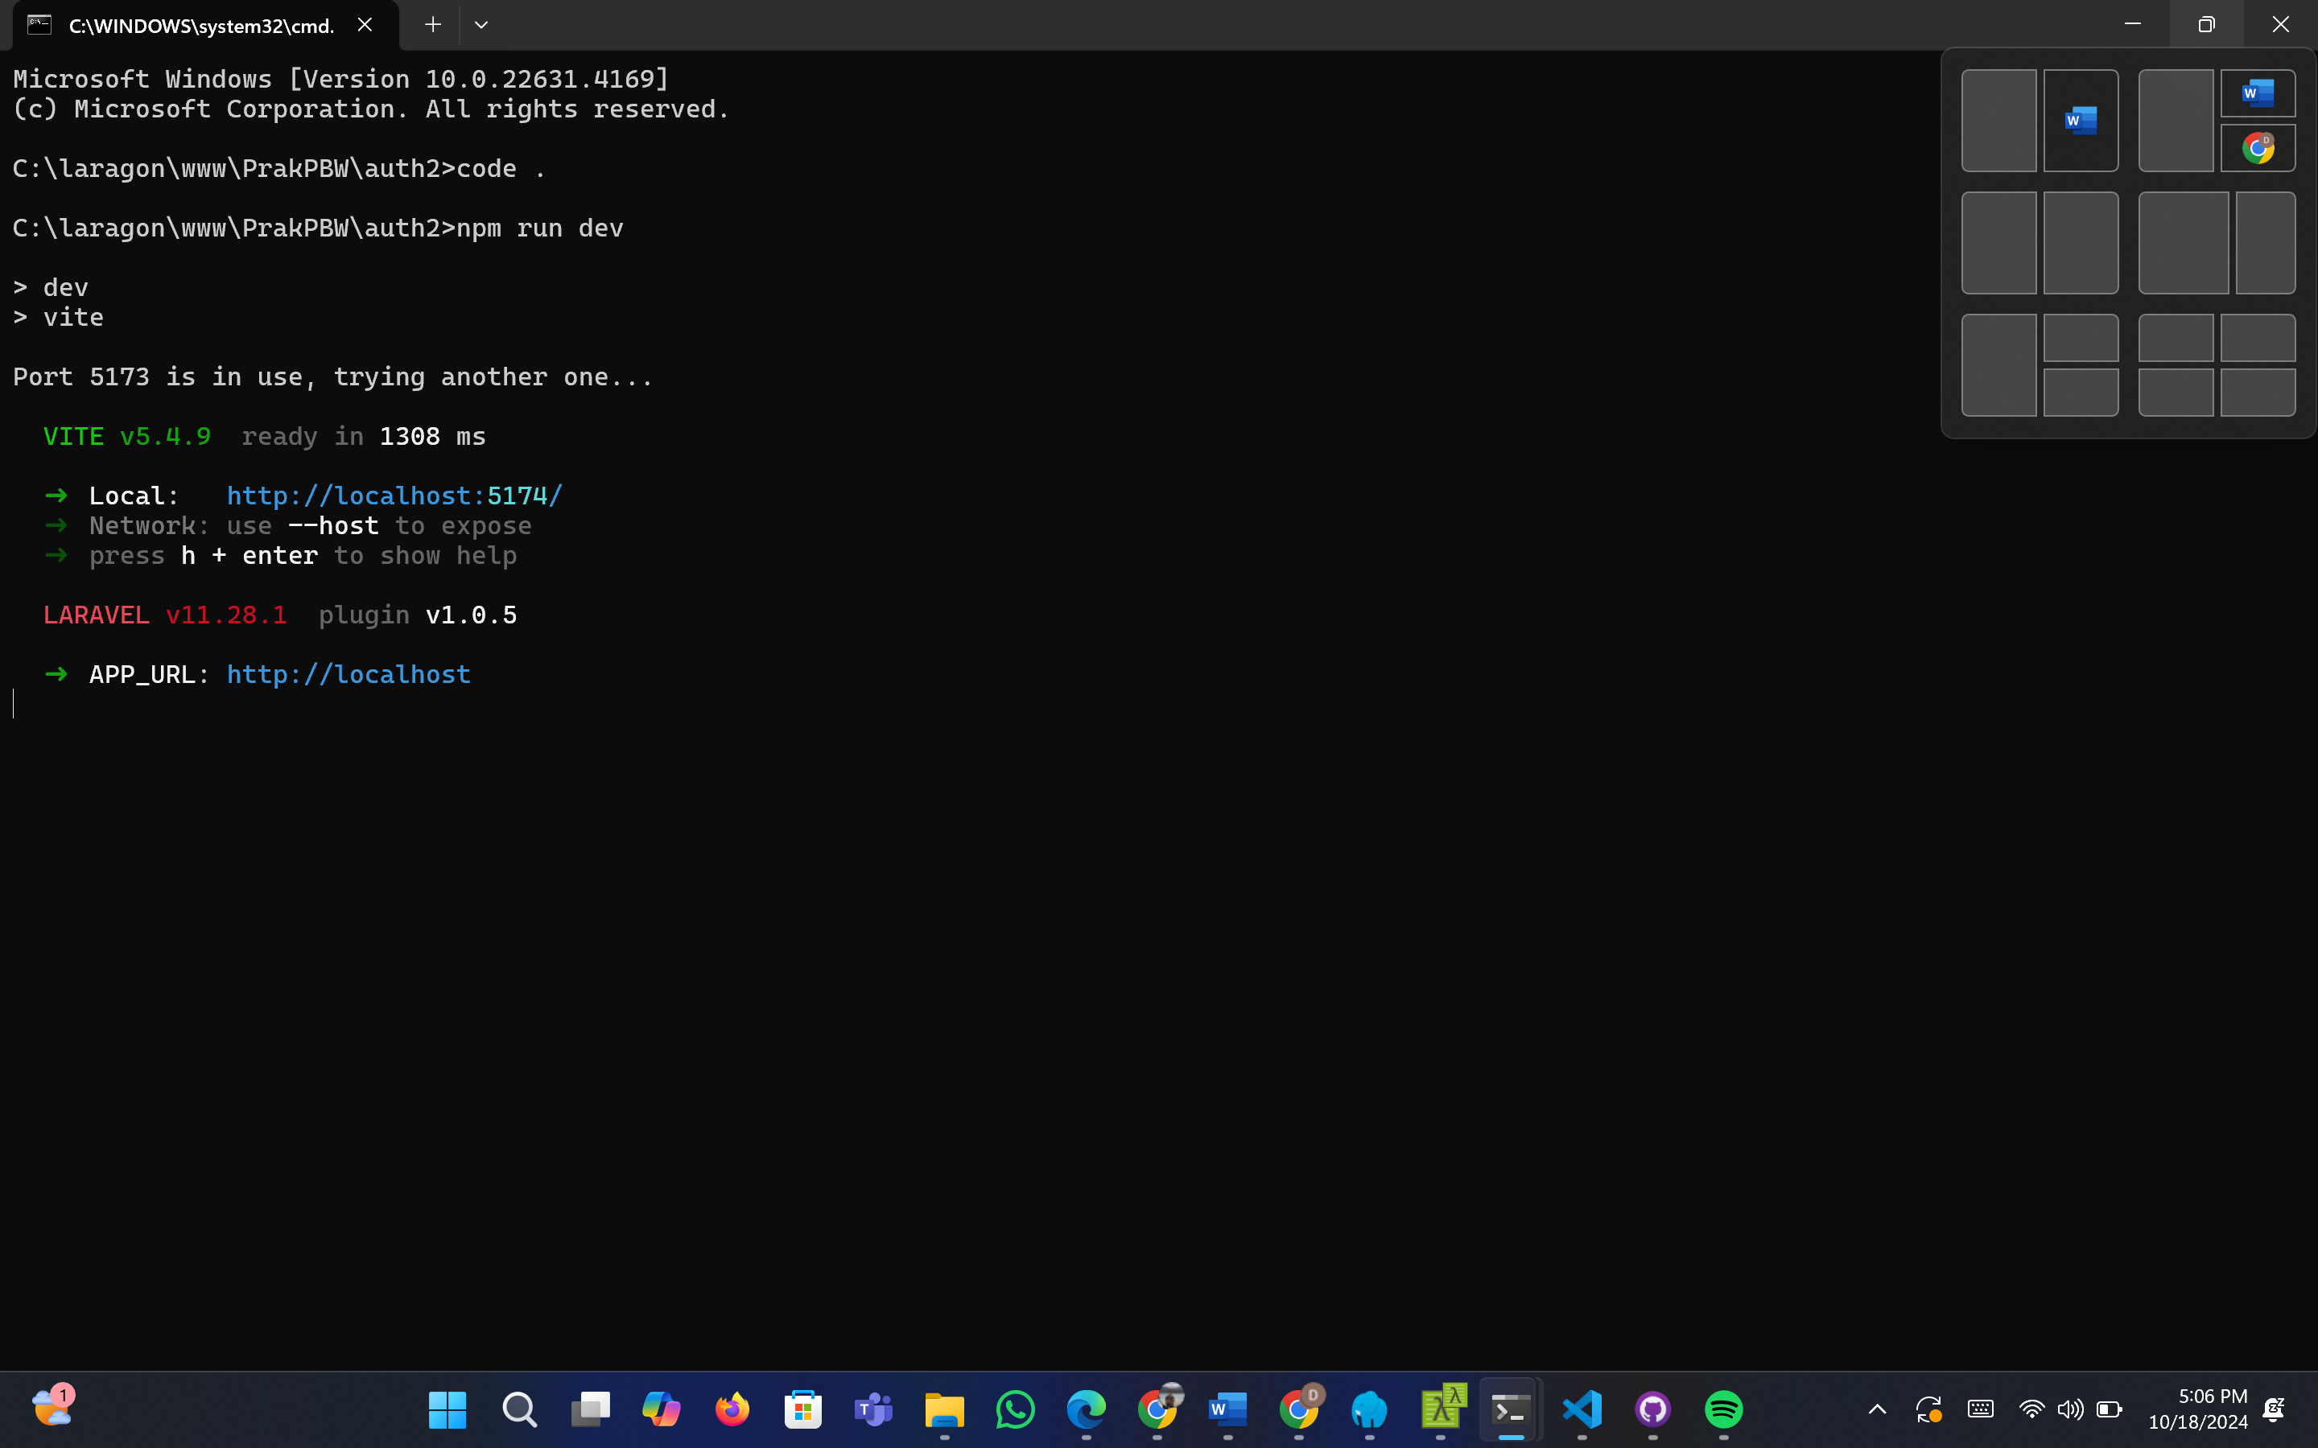

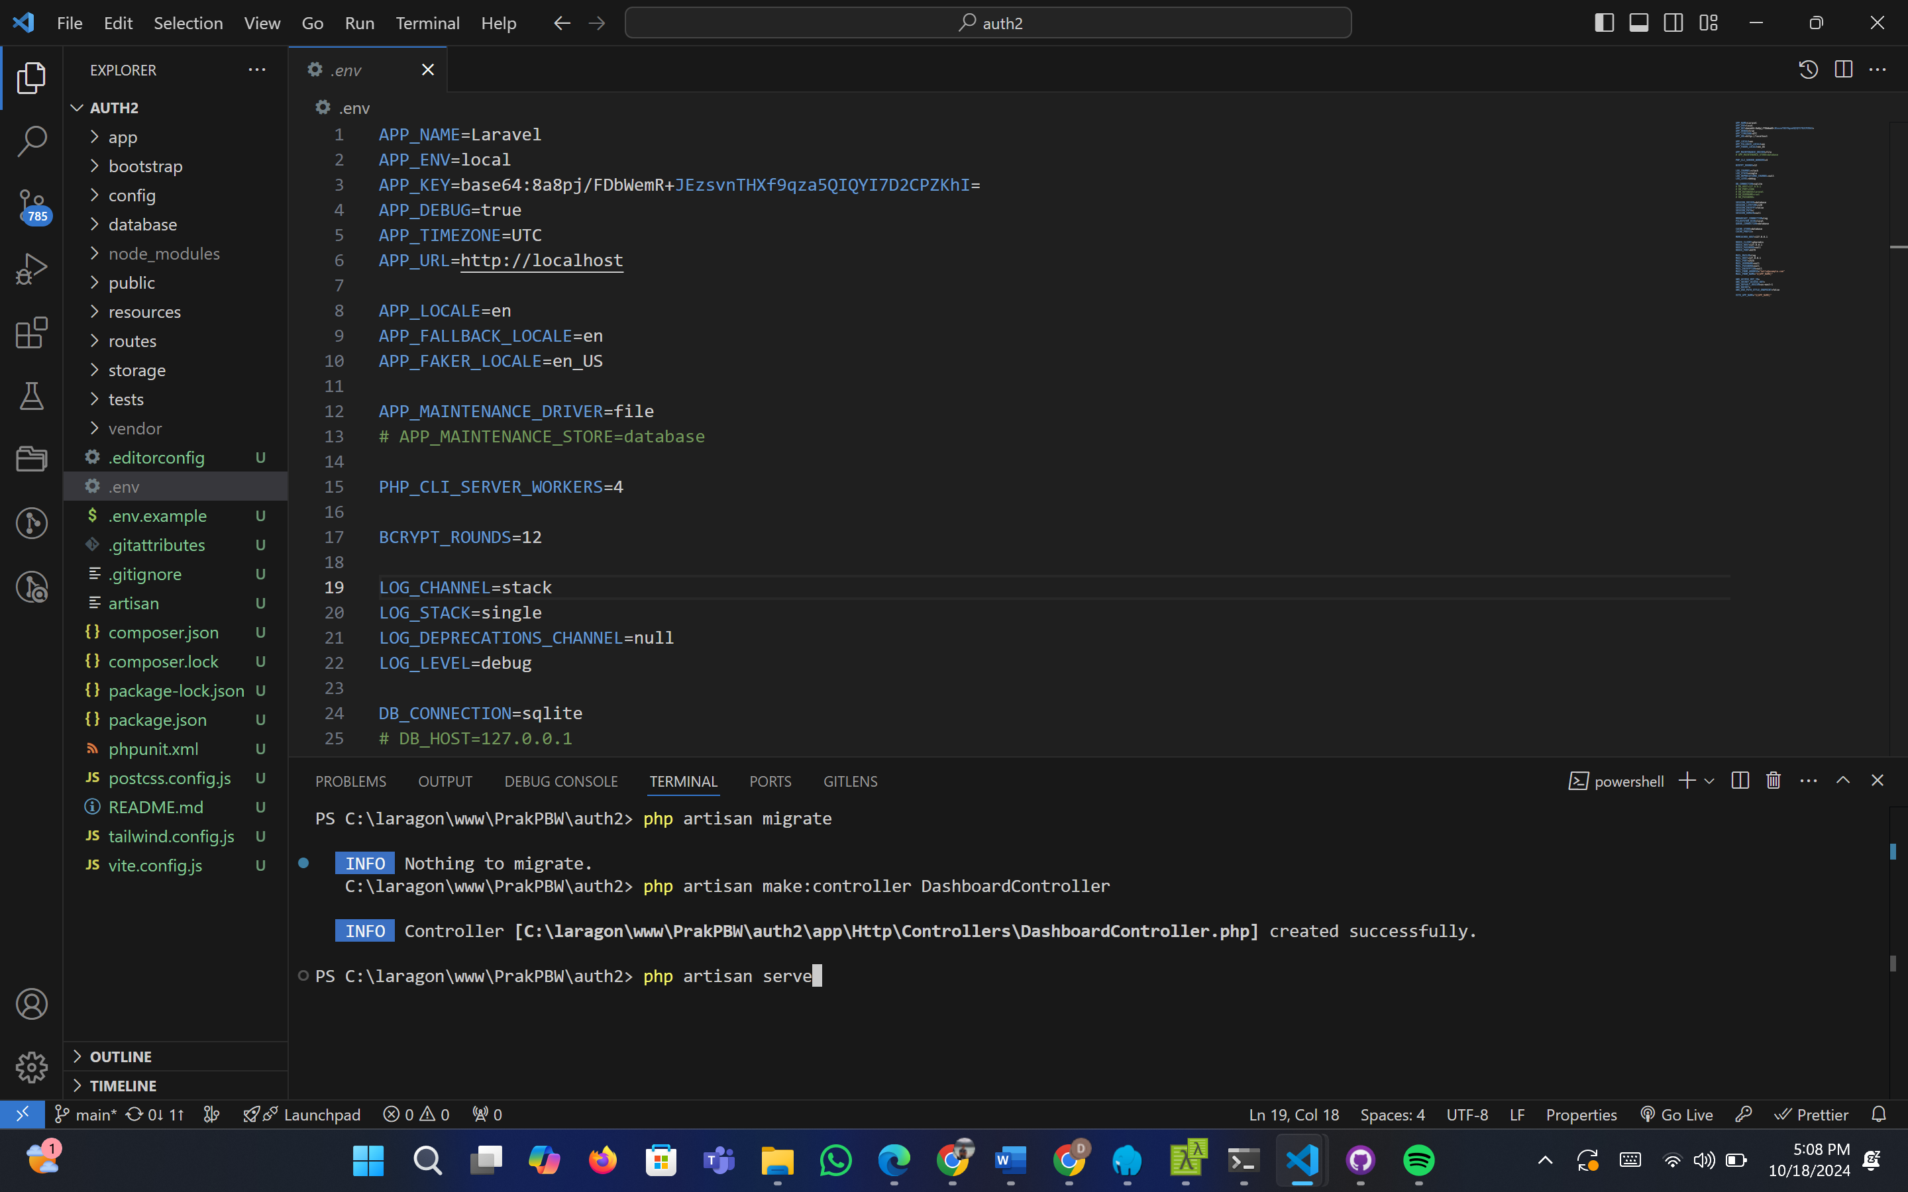

**BAB III**

**Hasil Running Program**

**A. Tampilan Utama**

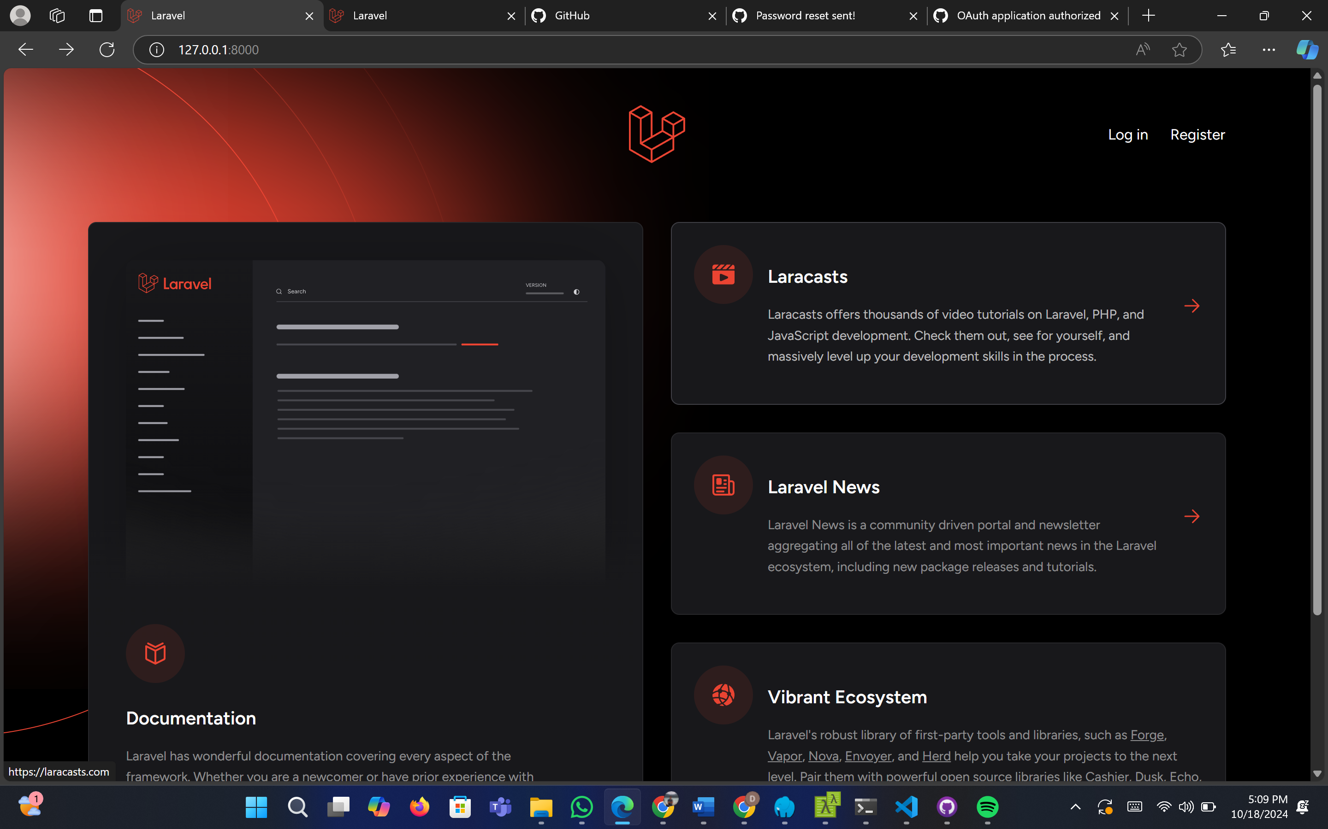

**B. Tampilan Register**

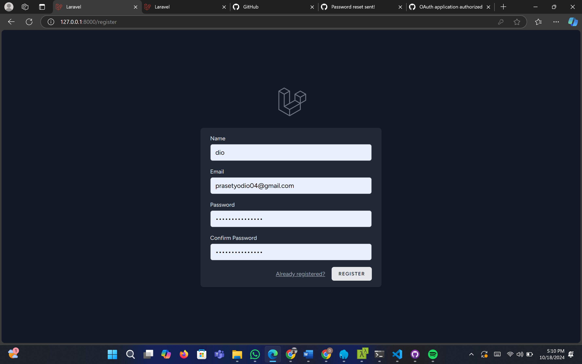

**C. Tampilan Login**

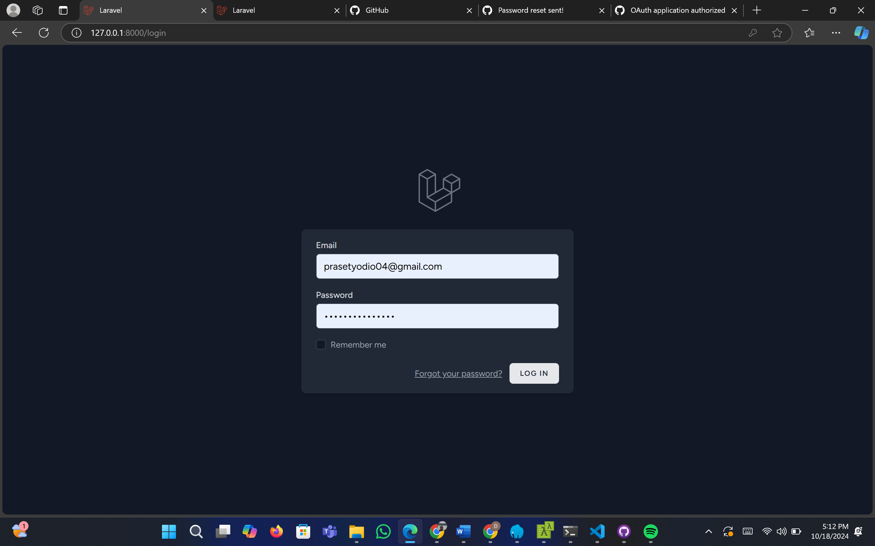

1. **Tampilan Dashboard**

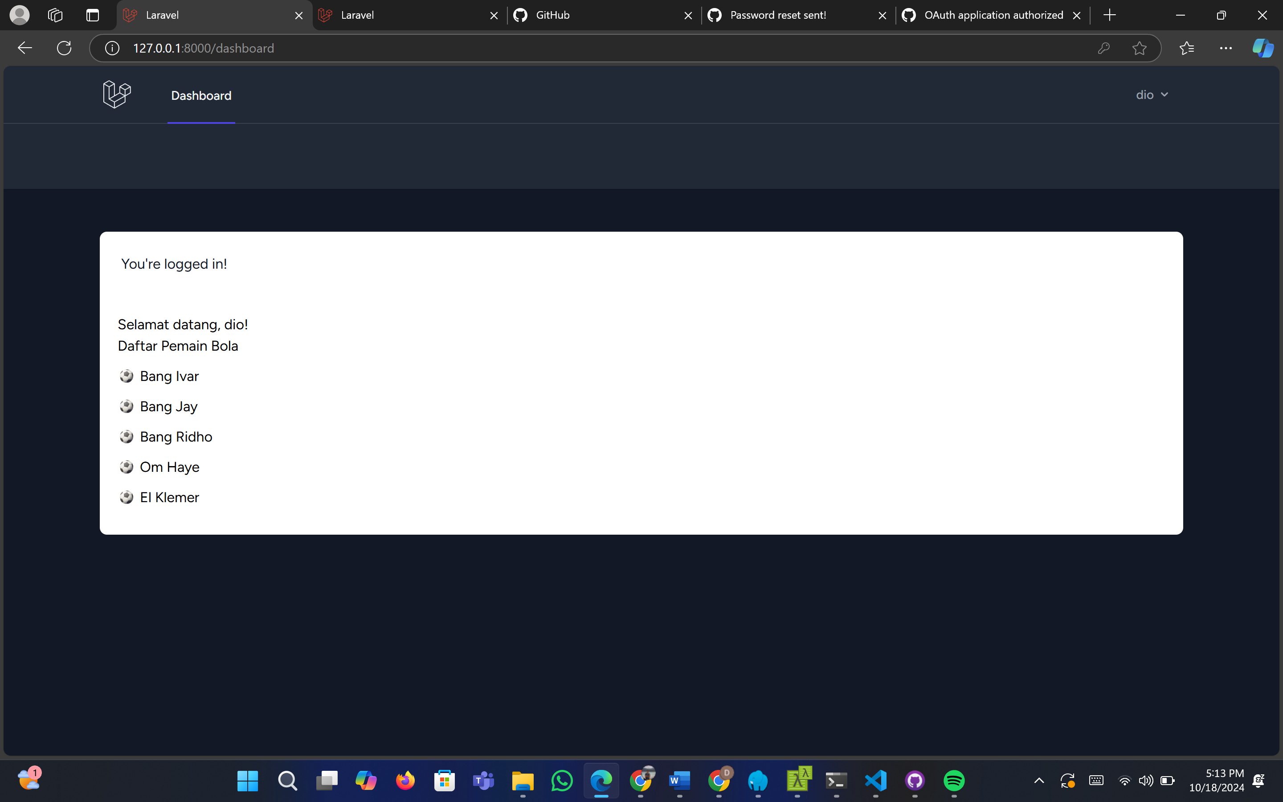

1. **Tampilan Profile**

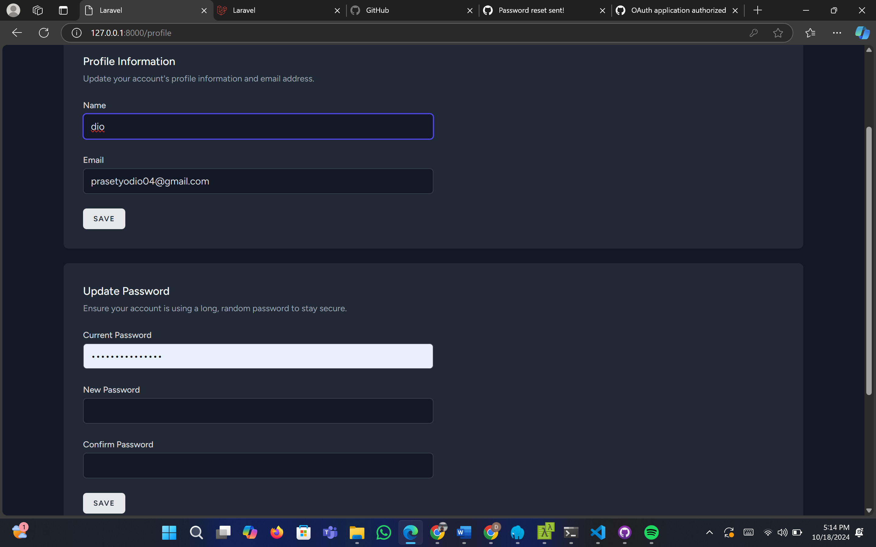

**Kesimpulan**

Laravel breeze adalah sebuah framework starter kit otentikasi yang diraancang untuk memudahkan proses pembuatan atau development program website dengan framework dan source code yang mudah untuk dirancang dan dipahami, Menyediakan fitur otentikasi dasar seperti login, registrasi, reset password, dan verifikasi email, Menggunakan Tailwind CSS untuk styling, Bersifat minimalis dan mudah dikustomisasi, Fleksibilitas dalam pemilihan stack frontend (Blade templates atau JavaScript framework), Dapat diintegrasikan dengan database SQLite untuk pengembangan, Mempercepat proses development dengan menyediakan struktur dasar yang siap pakai sehingga Laravel Breeze menjadi solusi yang efektif bagi developer yang membutuhkan implementasi sistem otentikasi yang cepat, efisien, dan mudah dipahami, sambil tetap menjaga fleksibilitas untuk pengembangan lebih lanjut.